项目九 ：新增计算节点及实例的迁移
实验目的：
- 掌握新增计算节点的openstack平台操作
- 掌握虚拟机的冷迁移
实验步骤：
- 用模板新建虚拟机nodeB（8核cpu，8G内存，40G硬盘）
- 为nodeB虚拟机配置基本环境（此步骤与之前实训步骤相同，此处略）
1、配置网络，修改主机名解析Lcvc.mylabs.cn.113
2、设置selinux、防火墙
3、配置yum源
4、配置时间同步
备注：可以手动配置或使用脚本自动配置（使用脚本需注释或删除时间同步以后的命令）在文件服务器上下载脚本修改后去执行
curl -O http://192.168.2.237/yumrepository/onekeyinstall_openstack.sh
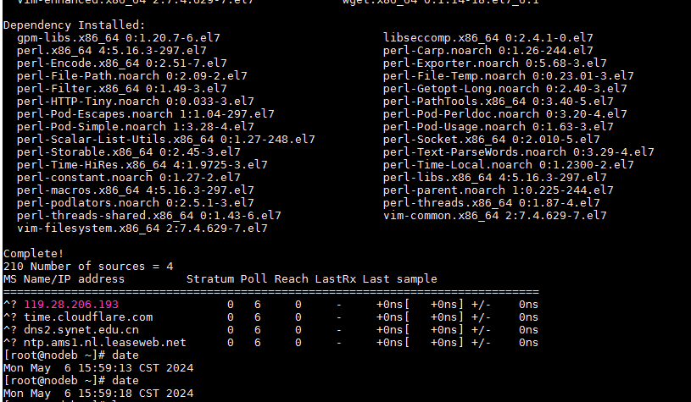

三、在原有部署openstack平台的管理节点上，修改应答文件参数
此处以原有的onenode节点为例，修改参数CONFIG_COMPUTE_HOSTS=，增加nodeB主机的IP 地址：172.16.212.75
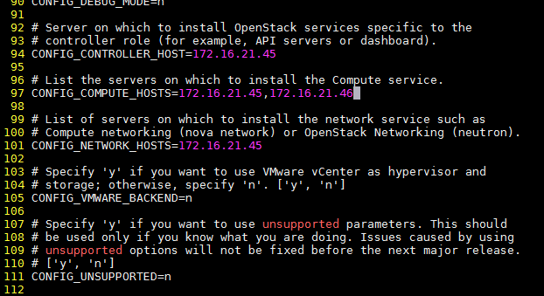
四、在openstack管理节点onenode主机上，使用修改后的应答文件部署安装
[root@onenode ~]# packstack --answer-file=myanswer.txt
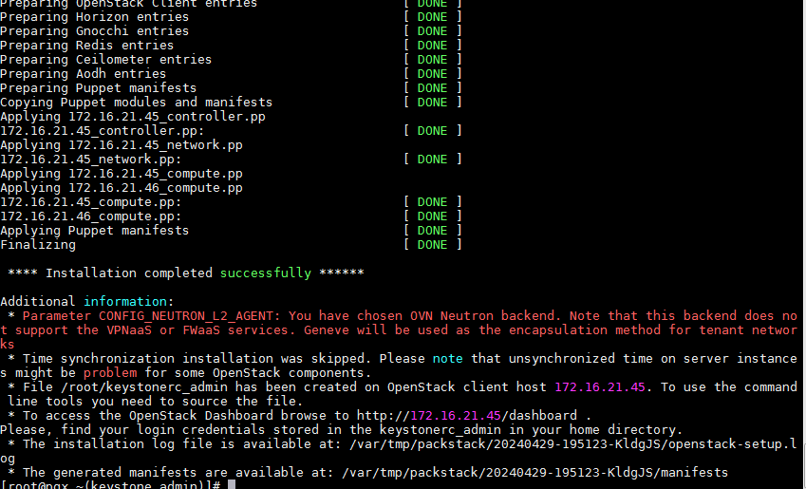五、验证双节点部署
使用onenode节点IP地址登陆dashboard界面查看
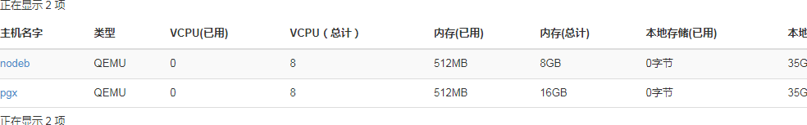
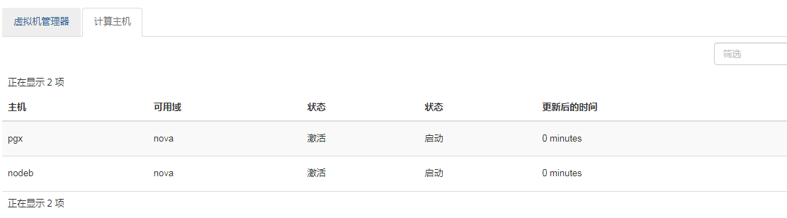
七：虚拟机的迁移
新建两台虚拟机cirros01，cirros02，在管理员目录下查看这两台虚拟机分布位于哪个计算节点主机
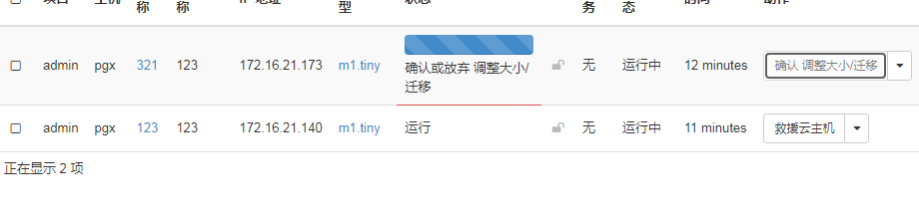
- 将其中一台虚拟机迁移至另外一个节点，比如本例中将cirros01从原有的nodeB节点上迁移至onenode节点上，具体操作如下：

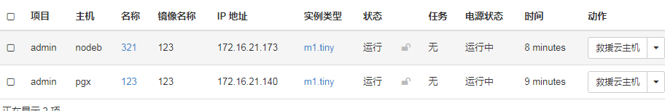
- 虚拟主机cirros01成功由nodeB计算节点迁移至onenode节点


- 通过命令执行迁移操作：
查询pgx节点上的主机
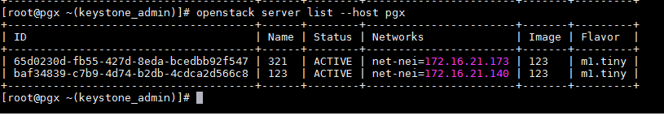
# openstack server migrate 597c8c1c-980f-4ab2-8450-80991b538885 （ID或主机名）

# openstack server resize confirm server02 （确认迁移）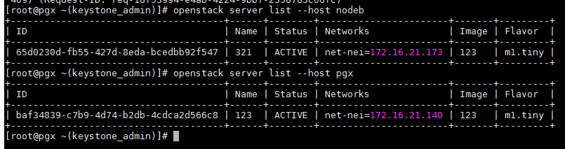

- 完成迁移后的虚拟机，登陆控制台，测试网络的连通性，看是否正常运行
